Fallece en Granada (Andalucía) el cura obrero Antonio Quitián, un símbolo de la lucha contra la dictadura de Franco

LEANDRO SEQUEIROS. Presidente de ASINJA (Asociación Interdisciplinar José de Acosta)

Antonio Quitián González nos ha dejado a los 97 años. Nos conocimos en 1968, ese año clave en la lucha obrera e intelectual del mayo del 68. Y un año duro en España, Andalucía y Granada al endurecerse la represión franquista.

Antonio Quitián sacerdote de la diócesis de Granada, era hijo de un labrador y de una ama de casa. Había nacido en la localidad de Güéjar Sierra (muy cerca de Granada, en las estribaciones de Sierra Nevada) el 6 de diciembre de 1928 y fue testigo y víctima de algunos de los hechos más dramáticos de la historia obrera de Granada.
Quitián – como era llamado - ingresó en el Seminario Conciliar de Granada en el año 1949, a una edad ya madura para aquellos tiempos. Ordenado sacerdote se hizo cargo de la parroquia de la localidad de Moclín y posteriormente en las de Tiena y Olivares.
En 1966 fue trasladado a la nueva parroquia del barrio de La Virgencica. Más tarde fue el párroco de La Paz, en Cartuja.

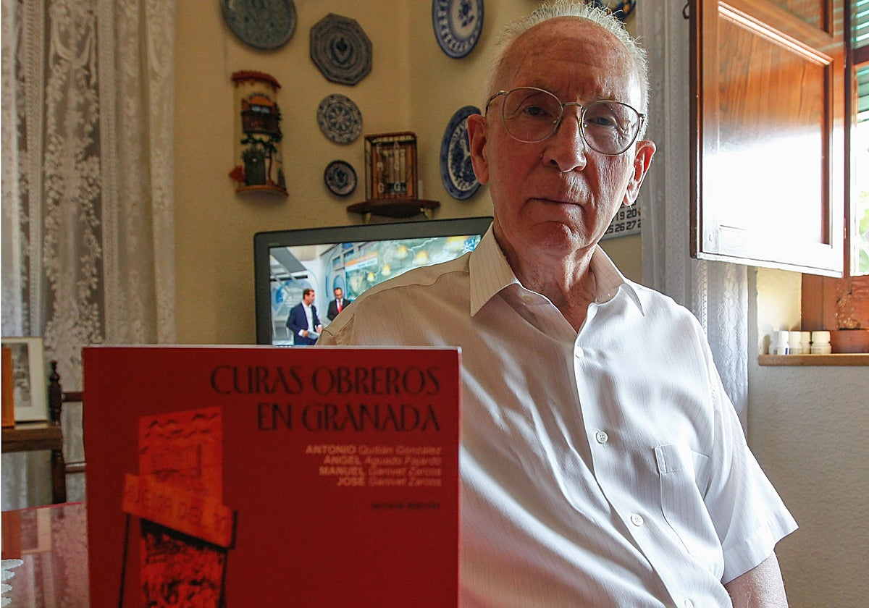
Antonio Quitián González con el libro “Los curas obraros en Granada”, en el que se narra su biografía. (Ideal)

El cura obrero Antonio Quitián González, ha sido un símbolo de la lucha contra la dictadura de Franco y un insobornable defensor de la libertad, una actitud que incluso le costó pasar por la cárcel.
En 1975, las autoridades herederas del golpe de estado de 1936, que causó la Guerra Civil, le dieron a elegir entre abonar una multa de 500.000 pesetas o ir a prisión por haberse encerrado en la Curia de Granada junto a un grupo de trabajadores.
El padre Quitían prefirió el presidio. «Para mí la cárcel suponía un descanso», confesó en una entrevista concedida al diario IDEAL de Granada en 2008.
Tuvo un protagonismo no deseado con ocasión del asesinato de tres albañiles a manos de la Policía durante la huelga de la construcción que tuvo lugar en Granada en el año1970.
Mucho tiempo después, y sin poder evitar que su voz se quebrase, recordaba la impresión que le causó ver los restos mortales de dos de los fallecidos en los quirófanos del antiguo Hospital Clínico de la capital. «Los dos cadáveres estaban en la mesa de operaciones. Sólo tenían puestos unos pantaloncillos blancos. Uno de los cuerpos tenía un agujero de bala en la cabeza y otro en el hombro. El médico nos dijo que era porque el tiro le alcanzó cuando estaba agachado«.

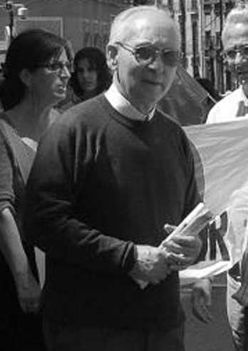
Foto de Alfonso Martínez Foronda
Antonio Quitián, en una imagen del 1º de Mayo de 2008

El espíritu de hierro y compasión de Antonio Quitián, como sacerdote y militante obrero, se forjó en Granada en el barrio marginal de la Virgencica, el gueto creado a principios de los años 60 para dar cobijo a los habitantes del Sacromonte expulsados de allí por unas lluvias torrenciales. Allí, Antonio Quitián se fundió, ya para siempre, con las bases trabajadoras. y compaginó su labor evangelizadora con el oficio de encofrador
Las casas de la Virgencica tenían una superficie de 37 metros cuadrados y, aún así, sus habitantes lograban tabicar tres dormitorios, comedor y cocina. Lo que no consiguieron nunca fue ahuyentar el asfixiante calor del verano granadino ni las gélidas temperaturas del invierno.
Descanse en paz. Se le echará de manos en estos tiempos turbios en los que personas como él son imprescindibles. En estos tiempos líquidos de cultura de la banalidad y de la distracción, este luchador contra la dictadura franquista, protagonizó encierros en apoyo de reivindicaciones de trabajadores y fue un ejemplo de compromiso con los derechos y libertades.

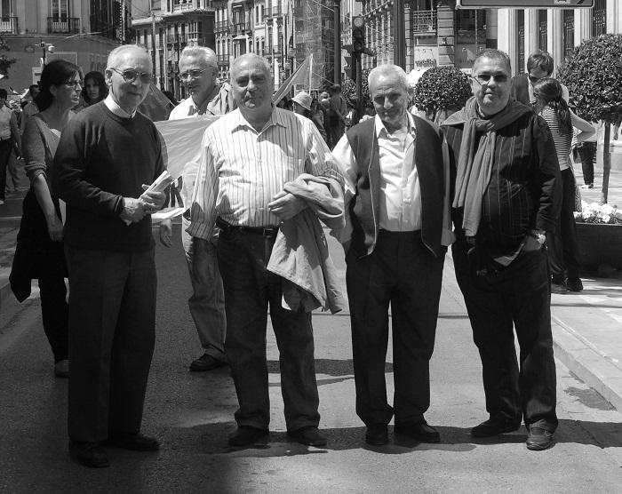

Antonio Quitián, primero por la izquierda,el 1º de Mayo de 2008. Junto a él, otros dirigentes históricos relacionados con los sucesos de la Curia. De izquierda a derecha, con Quitián, Miguel Girela Reyes, Luis López García y Juan Alfredo Bellón. Archivo Histórico de CCOO de Andalucía. Colección fotográfica.

El funeral será este sábado, 25 de julio de 2026, a las 19:00 en las Salesas del Cerrillo de Maracena. Descanse en paz.

